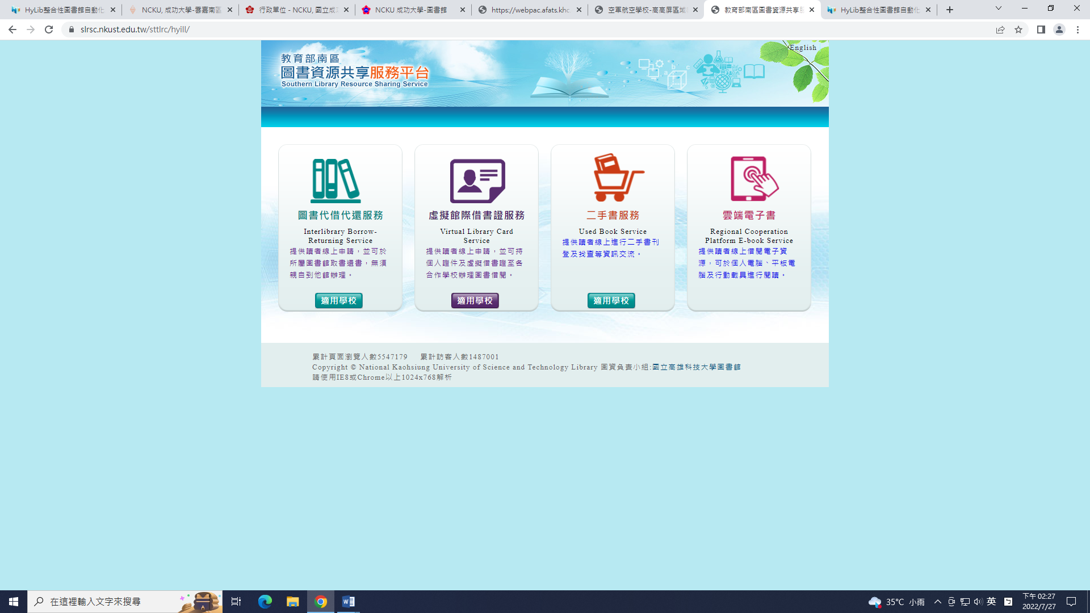
連上教育部南區資源中心共享服務平台，點選圖書代借代還服務

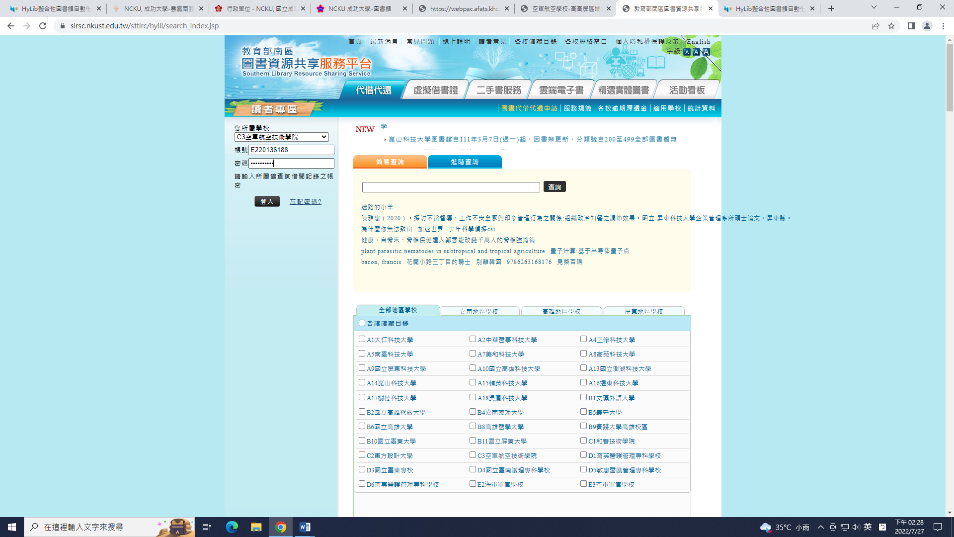
進入後，首先於左方進行鍵入帳號密碼(系統設定帳密均為個人身分證號，密碼如有修改，請自行記錄，圖書館無法查詢)登入，以確認是否已開通使用代借代還服務

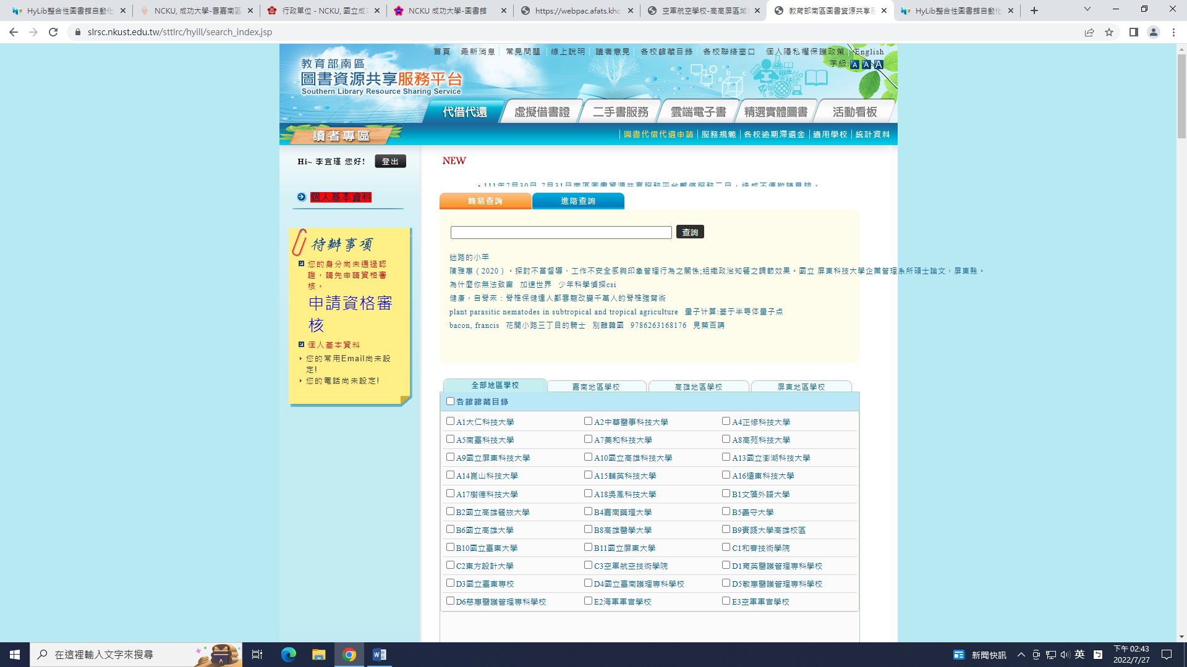
如未開通申請資格，將跳出如上表之「申請資格審核」畫面，點選「申請資格審核」，即送出開通申請
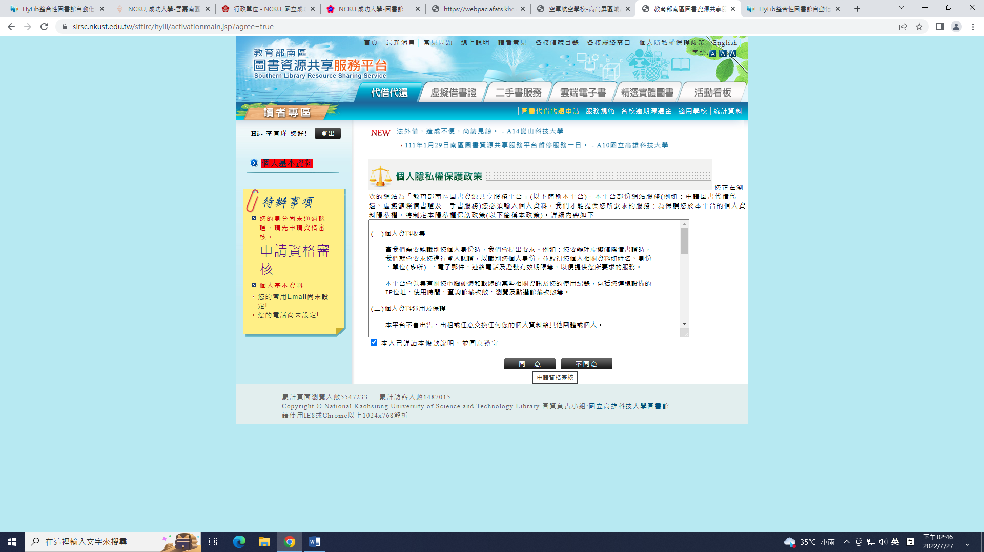
點選申請資格審核後，閱讀個人隱私權保護政策，並勾選同意遵守，點選同意

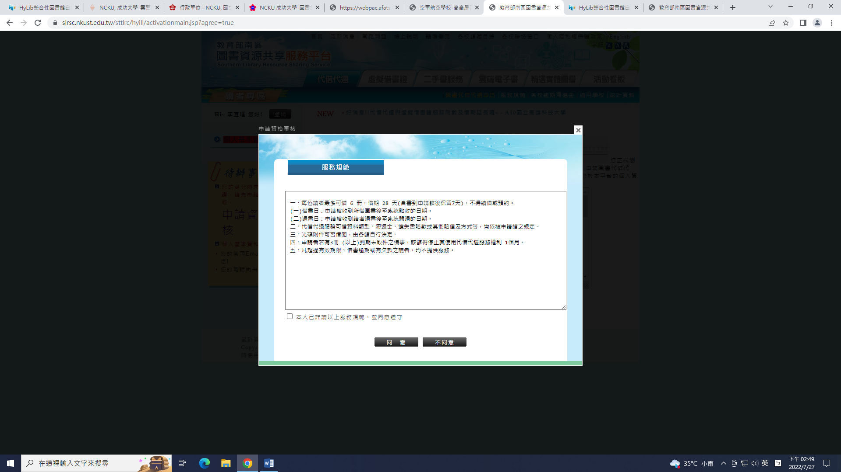
再次閱讀服務規範，並勾選同意遵守，點選同意

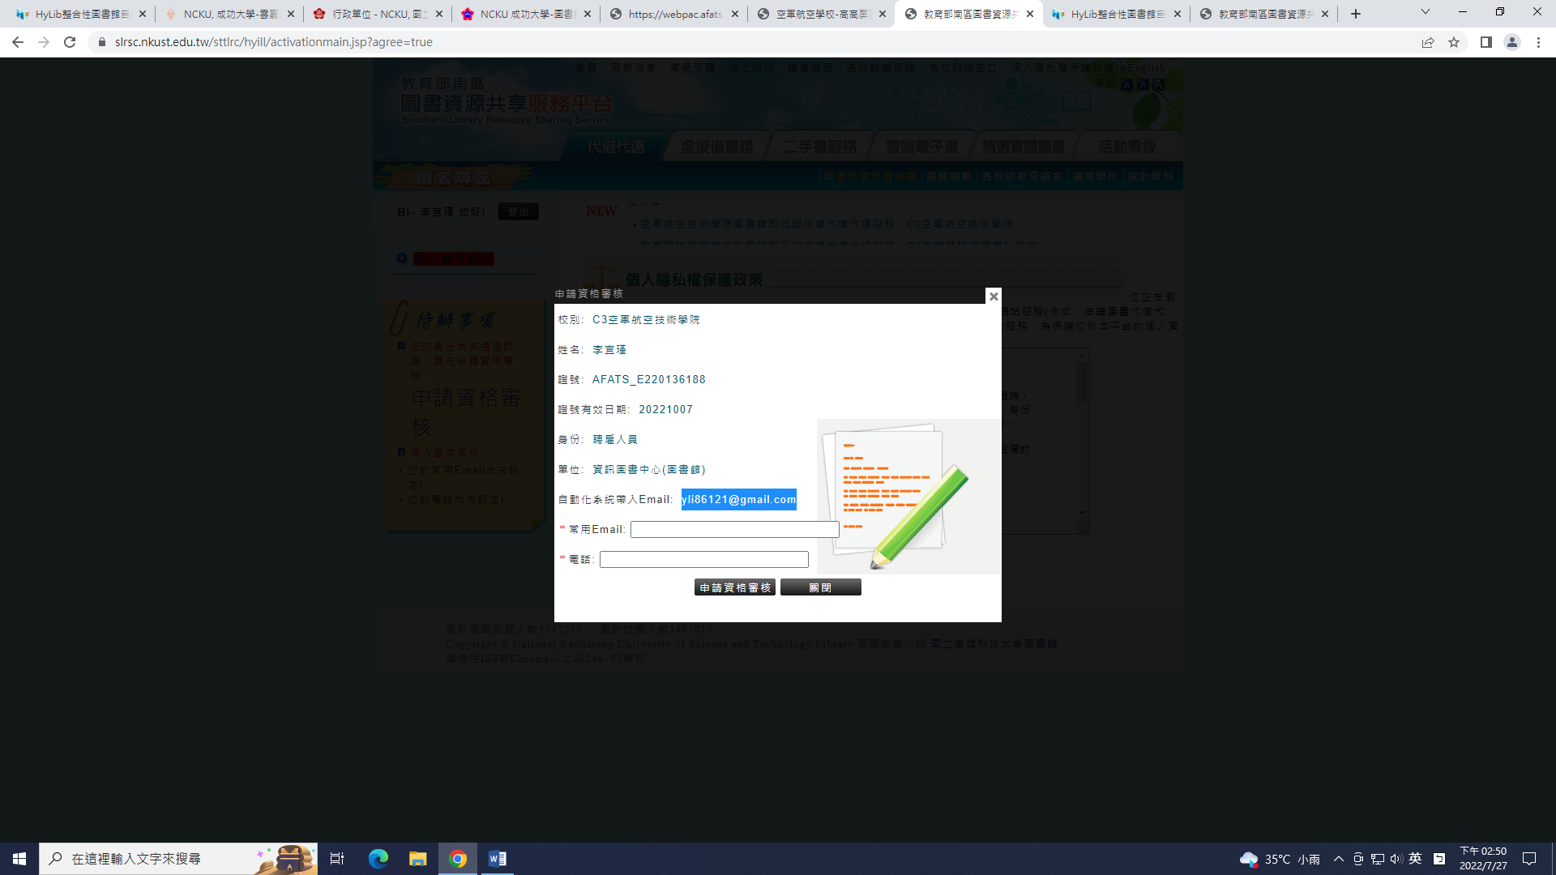
點選同意後，跳轉至此畫面，輸入常用Email及電話號碼
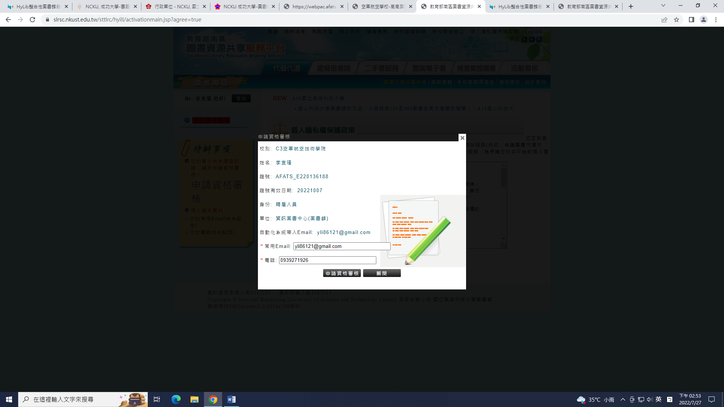
輸入完成後，點選申請資格審核

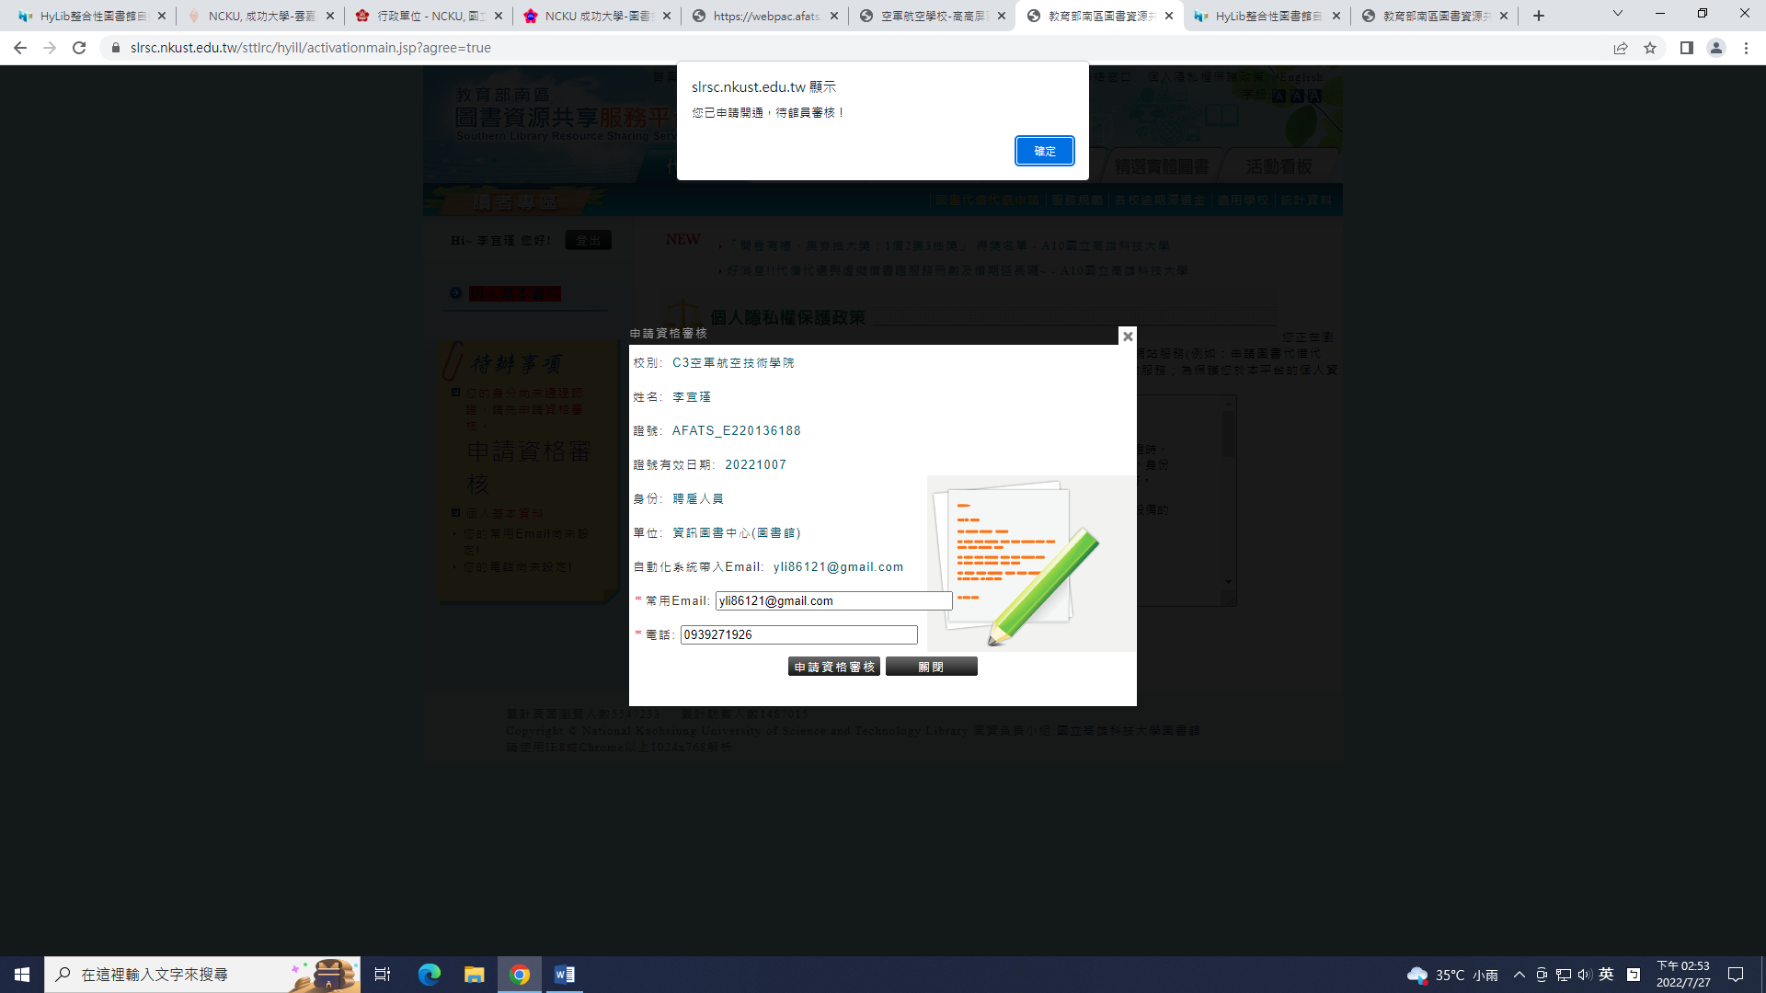
成功送出，即出現您已申請開通，待館員審核

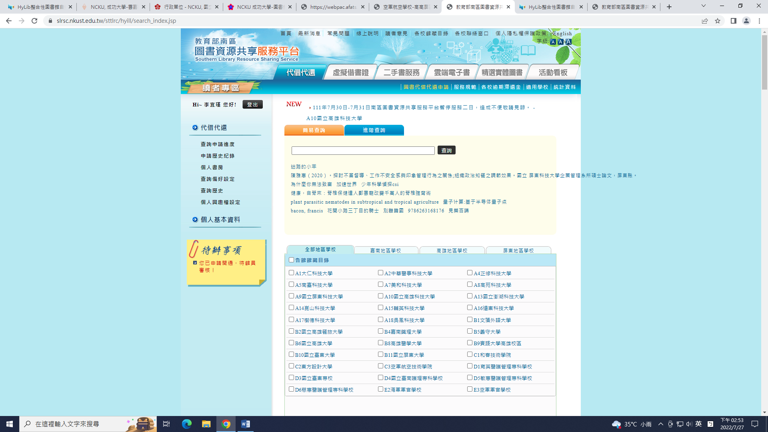
待辦事項將顯示您已申請開通，待館員審核
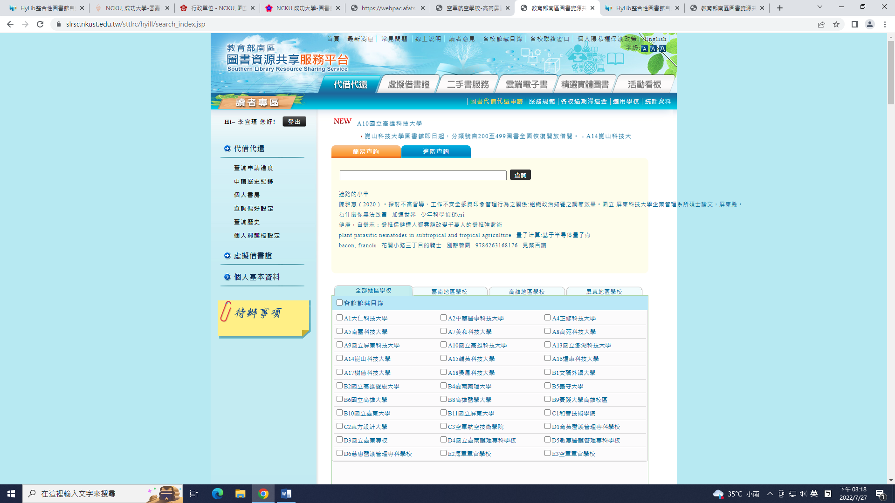
館員如已開通，則系統將主動寄信至Email信箱通知，再重新登入後，待辦事項將無待辦資訊，即可開始查找所需圖書
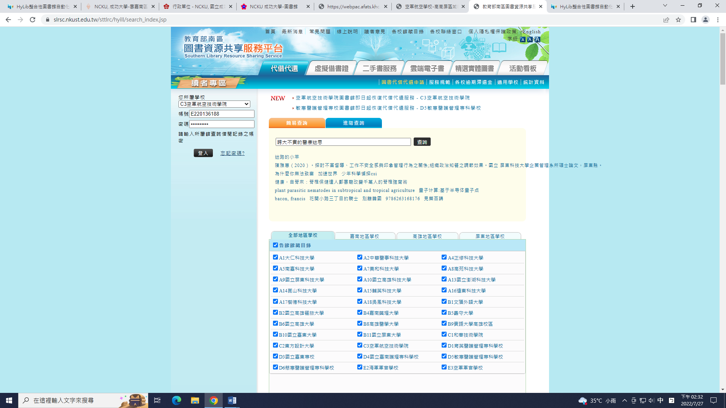
輸入欲借閱之書名，並於下方勾選全部學校，以擴大搜尋範圍，再點查詢進行查找
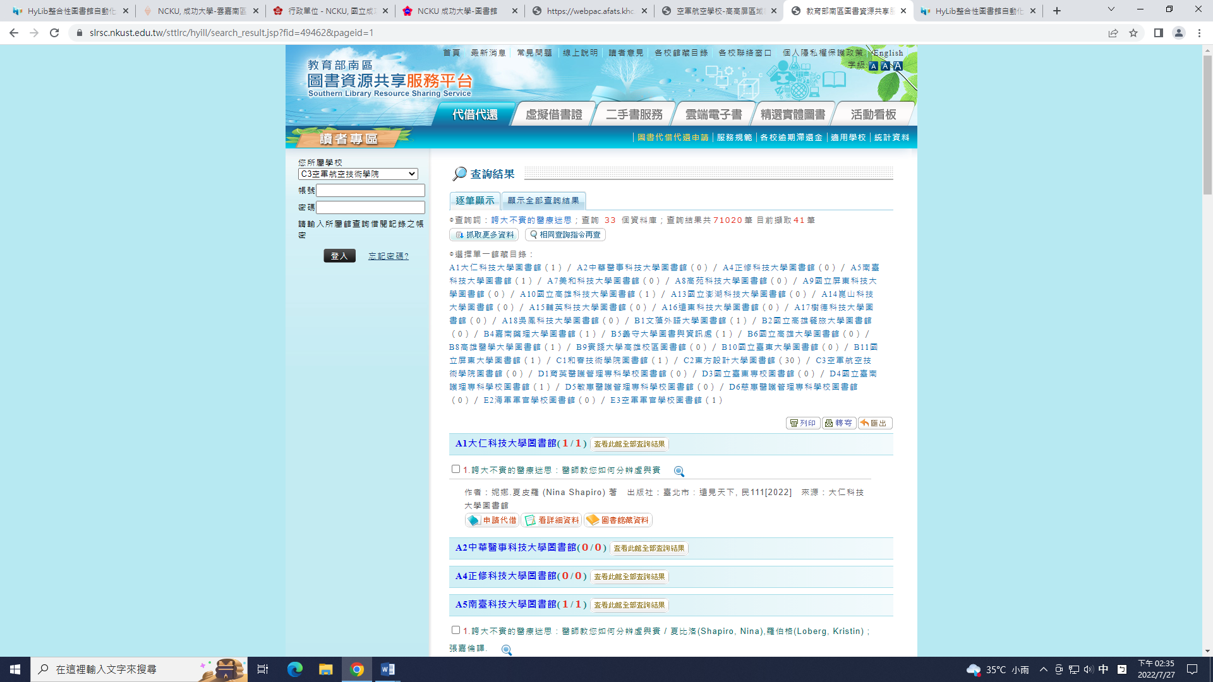
倘若合作館有藏書，即列出藏書之學校及其館藏資訊
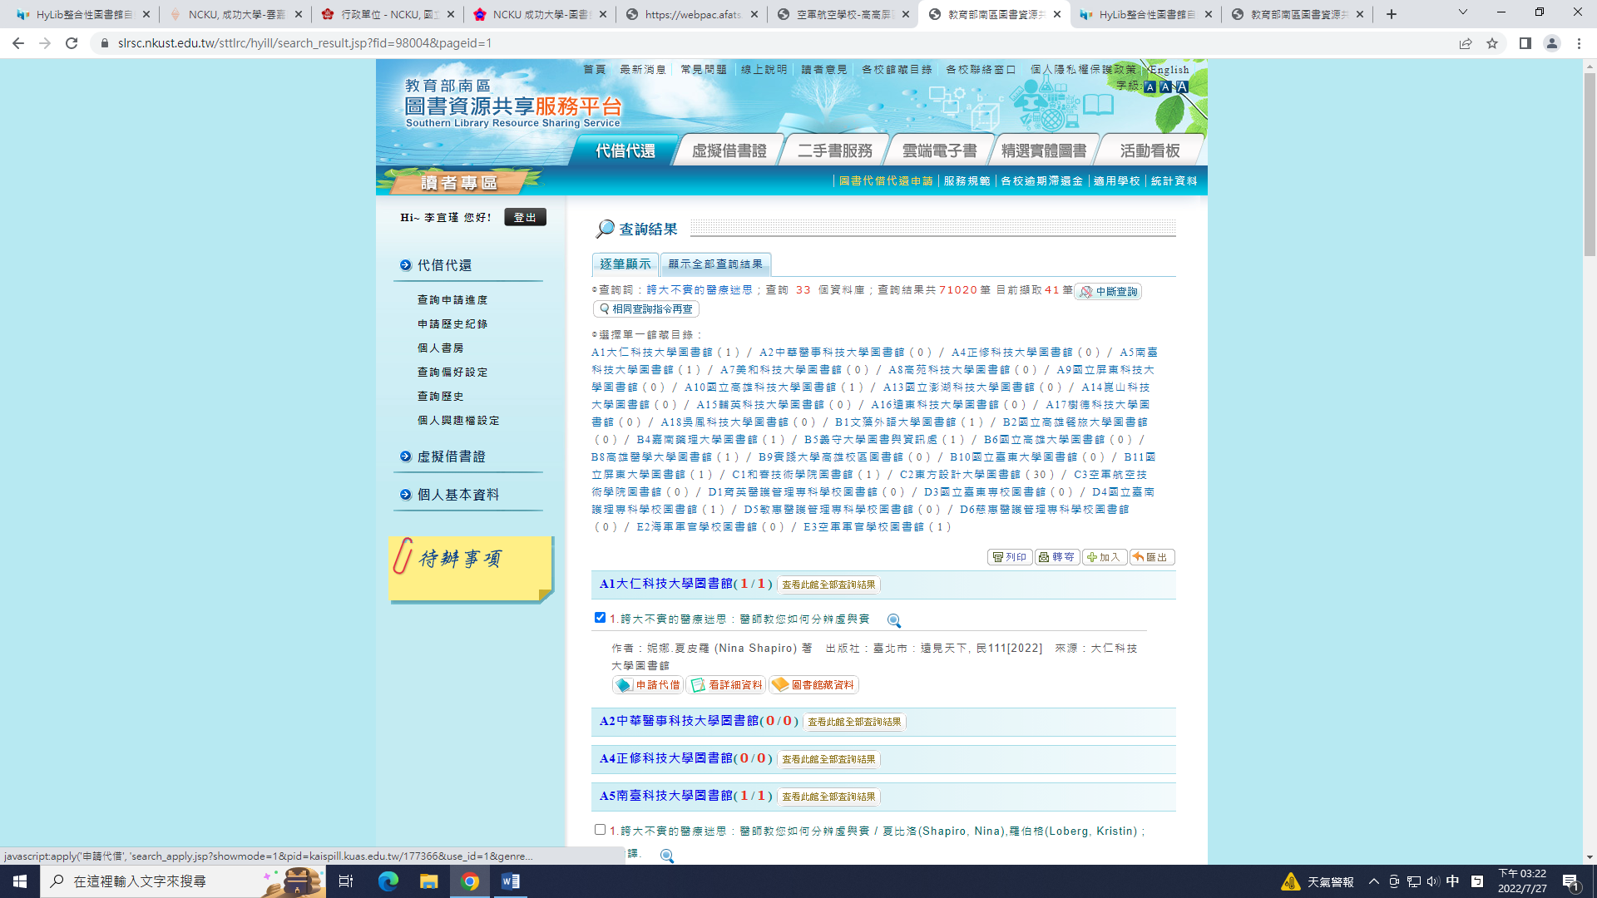
選擇該校圖書，於前方勾選，並點選申請代借

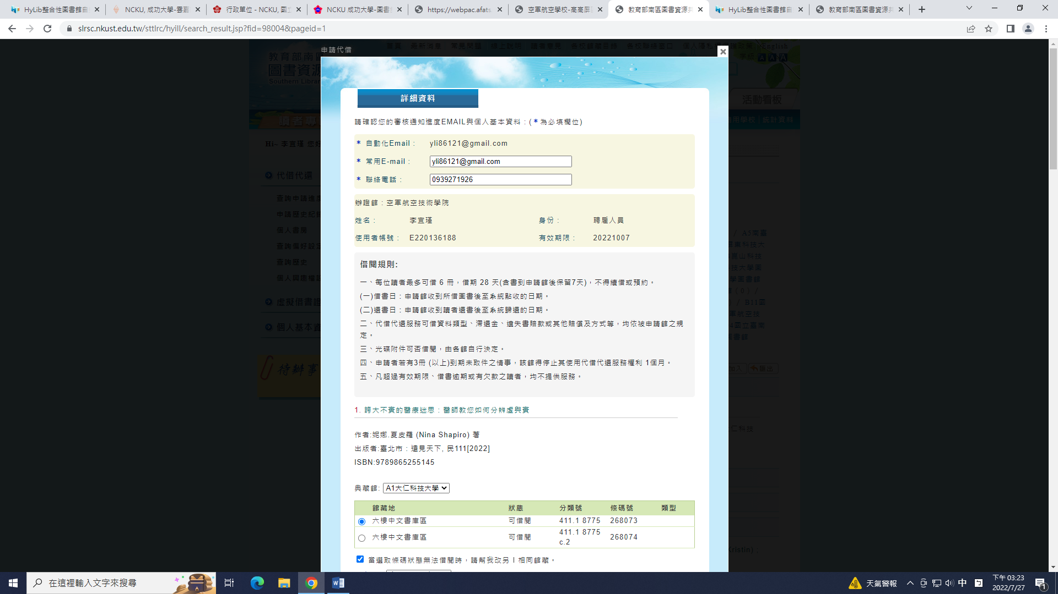
點選申請代借後，即出現該書於被借學校之館藏資訊及借書人資訊

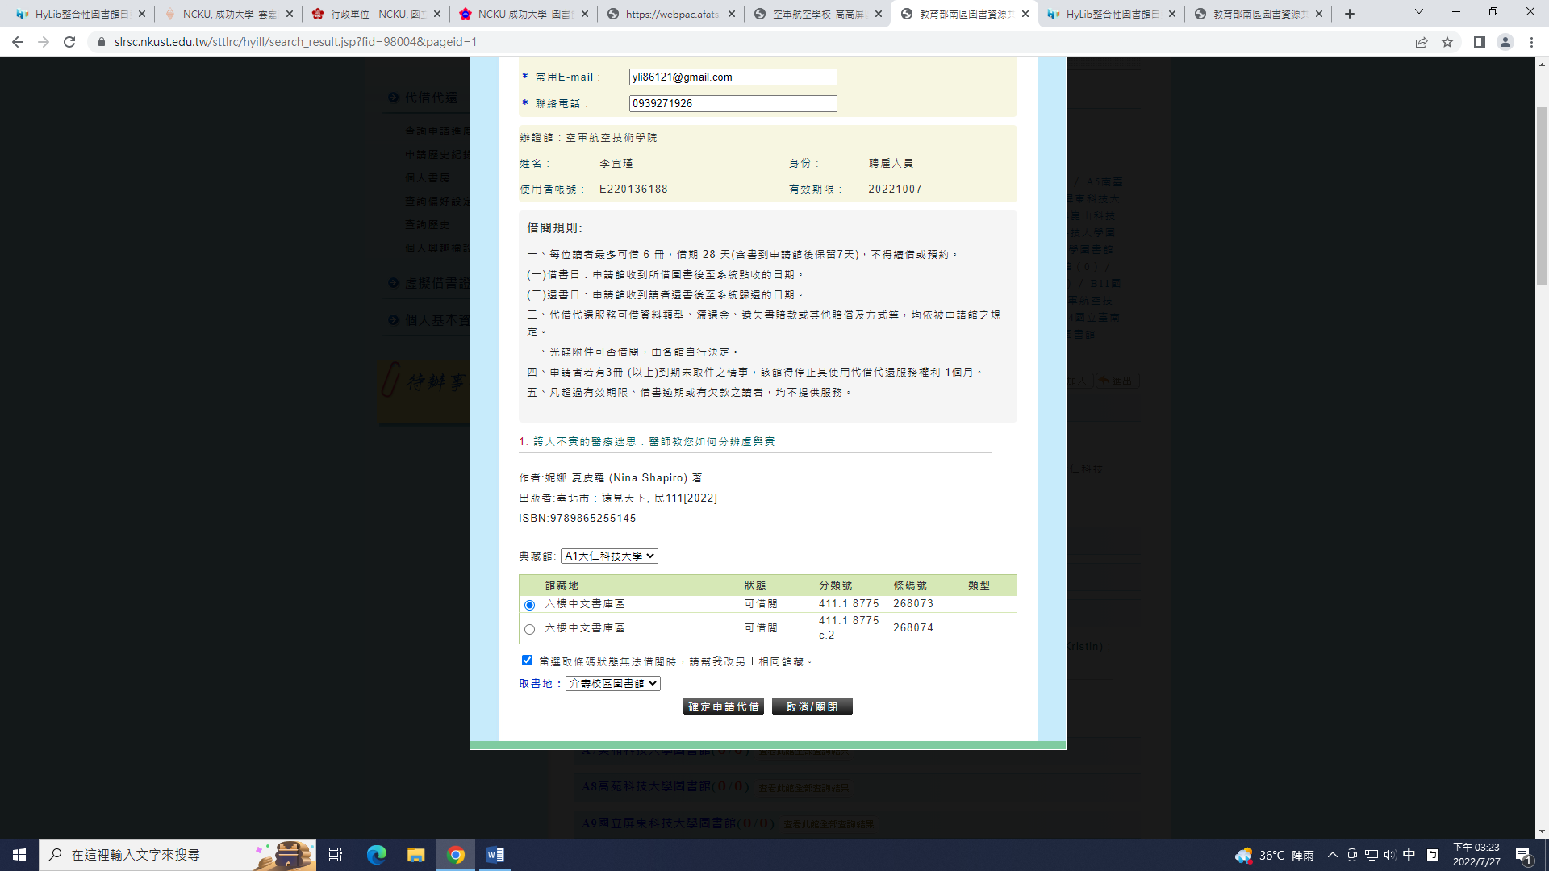
勾選圖書及本校取書地點後，點選確定申請代借即完成申請步驟，等待圖書到校後，圖書館通知取書。

